
高二生物试卷
考生注意：
1.本试卷分第I卷(选择题)和第II卷(非选择题)两部分，共100分。考试时间75分钟。
2.请将各题答案填写在答题卡上。
3.本试卷主要考试内容：人教版必修1、必修2、必修3第1～5章。
第I卷(选择题 共40分)
一、选择题：本题共12小题，每小题2分，共24分。每小题只有一个选项符合题目要求。
1.下列关于新型冠状病毒的叙述，错误的是
A.新型冠状病毒的遗传物质是RNA B.戴口罩能阻断病毒通过飞沫传播
C.新型冠状病毒含有胸腺嘧啶 D.高温能使病毒的蛋白质变性
2.下列有关细胞质基质和细胞骨架的叙述，错误的是
A.细胞质基质呈胶质状态，含有多种酶 B.细胞质基质中可进行多种化学反应
C.细胞骨架是由蛋白质纤维组成的网架结构 D.细胞骨架只存在于高等动物的细胞中
3.豌豆的高茎(D)对矮茎(d)为显性，种子黄色(Y)对绿色(y)为显性。假如要对某高茎绿粒豌豆进行测交实验，则与之测交的个体的基因型是
A.DDYY B.ddyy C.ddYy D.DdYy
4.内环境稳态对机体进行正常的生命活动至关重要。下列相关叙述错误的是
A.内环境稳态与外界环境因素的变化和体内细胞代谢活动的进行均有关
B.内环境稳态涉及内环境中各种化学成分以及理化性质的变化
C.人体通过神经－体液－免疫调节网络的调节可适应任何环境
D.人体的各项理化指标只有处于正常范围内，细胞代谢才能正常进行
5.脑和脊髓属于中枢神经系统，参与多种生命活动的调节。下列相关叙述正确的是
A.血糖浓度的变化只有作用于下丘脑才能引起胰岛素或胰高血糖素的分泌
B.若某病人大脑皮层的H区受损，则其听不见对方的谈话内容
C.跑步过程中呼吸加深、加快与脑干的调节作用直接相关
D.指尖取血时手指不缩回体现了小脑对脊髓活动的分级调节
6.甲状腺激素分泌异常增多导致的疾病为甲状腺功能亢进症，俗称甲亢，临床表现为食欲旺盛，情绪易激动，伴随脖子加粗等症状。已知甲状腺的体积与甲状腺激素的分泌量呈正比。下列相关叙述错误的是
A.甲状腺激素的分泌量增加只有通过调控大脑皮层才能抑制甲状腺激素的分泌
B.对于甲亢患者，可通过切除部分甲状腺的方式减少甲状腺激素的分泌量以进行治疗
C.从甲亢患者的症状可以判断，甲状腺激素具有促进新陈代谢以及提高神经系统兴奋性的作用
D.由于反馈调节，甲亢患者体内的促甲状腺激素释放激素的含量较正常水平明显下降
7.右图是某动物种群增长的“S”型曲线图。下列关于种群增长曲线的应用，错误的是
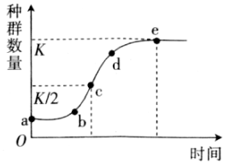
A.若要获得鱼类最大日捕捞量，则应在e点对应时间进行捕捞
B.为保持鱼类的可持续发展，可在d点对应时间进行捕捞，剩余个体数量应处于c点对应水平
C.若大量增加草原上羊的数量，则会导致草场退化，但不会导致e点对应的值下降
D.对于鼠害的防治最好在b点对应时间之前进行，并通过硬化地面等措施降低e点对应的值
8.下列关于种群特征的叙述，正确的是
A.性别比例是影响所有种群数量变化的重要因素之一
B.年龄结构为稳定型的种群在一定时间内种群数量不变
C.影响任何动物种群密度的直接因素都有迁入率和迁出率
D.不是任何生物都可以通过控制出生率和死亡率来控制种群数量
9.右图为某生态系统的碳循环示意图，其中序号表示过程，字母表示生态系统的成分。下列相关分析错误的是
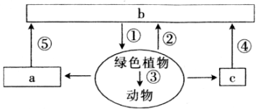
A.图示固定CO₂的过程①仅表示光合作用
B.右图各序号表示的过程中，碳不只以CO₂的形式存在
C.a、c的生物类群复杂，包括植物、动物和微生物
D.碳循环平衡被破坏而产生温室效应的原因是①<②+④+⑤
10.生长素主要通过促进细胞的伸长而促进植株的生长。下列关于生长素的发现实验以及生长素作用的叙述，正确的是
A.达尔文提出，胚芽鞘尖端受单侧光刺激后，就向下面的伸长区传递某种“影响”
B.温特通过琼脂块转移实验证明琼脂块中的生长素通过主动运输运进胚芽鞘
C.在茎向光生长过程中，背光侧和向光侧生长速度不同与向光侧的生长素浓度过高有关
D.用适宜浓度的生长素类似物处理已授粉的番茄雌蕊，可促进子房发育成无子果实
11.植物生长调节剂在农业生产上有广泛的应用，下列应用错误的是
A.用适宜浓度的赤霉素处理大麦，可使其不用发芽就能产生淀粉酶
B.生长素的含量变化可影响乙烯的变化，两者协同调节植物的生长和发育
C.用适宜浓度的脱落酸处理棉花，促进其落叶以方便使用机器采摘棉絮
D.乙烯的作用没有特异性，任何部位产生的乙烯都可以催熟其他种类的水果
12.为探究影响生态系统稳定性的因素，四个生物小组制作了如下四组生态瓶。下列相关评价错误的是
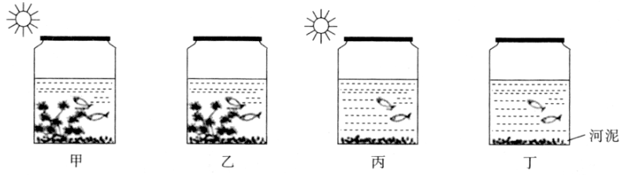
A.甲组生态瓶中各种生物成分齐全，存活的时间最长
B.甲、乙组生态瓶比较说明光照是保持生态系统稳定的前提
C.甲、丙组生态瓶比较说明生产者是联系群落与无机环境的关键因素
D.生态瓶的稳定性仅取决于生物成分的种类、数量、比例及生活能力
二、选择题：本题共4小题，每小题4分，共16分。每小题只有一个选项符合题目要求。
13.根据下表中所给出的条件，推测苏氨酸的密码子是
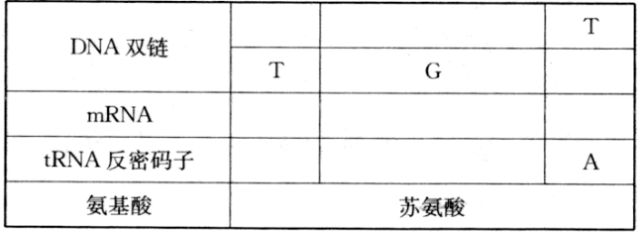
A.TGA B.UGA C.UCU D.ACU
14.下图表示人体内体液免疫的过程，图中序号表示不同的过程。下列相关叙述正确的是
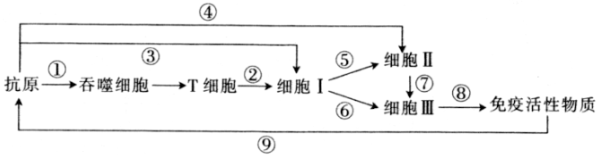
A.吞噬细胞可特异性识别抗原，其对抗原的处理与细胞膜的流动性有关
B.②过程表示T细胞分泌淋巴因子促使B细胞增殖、分化
C.相同抗原再次侵染机体时，⑥和⑦过程都存在，只是⑥的免疫效应比⑦的要强
D.图中的免疫活性物质是由浆细胞分泌的，浆细胞可识别抗原并分泌抗体与其结合
15.下表表示退耕还林后20年间某地区植被的变化情况，下列相关叙述正确的是
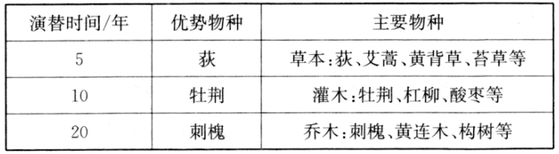
A.在群落演替过程中，优势物种会发生变化，但物种的总量不变
B.群落演替过程中不一定形成新的物种，但生物种群会因自然选择而发生进化
C.只有人为的活动才能导致群落演替的进行，而且会加快群落演替的速度
D.若限制该地区植物种类的环境因素只有阳光，则群落演替过程中有机物的积累量会持续增加
16.右图表示某山区生态系统中部分生物之间的关系，下列相关叙述错误的是
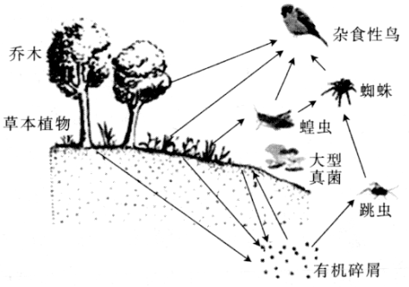
A.随着地势的升高，生物类群发生相应变化与群落的水平结构相关
B.杂食性鸟在该生态系统中可处于第二、三、四营养级
C.图中某些动物之间存在捕食和竞争关系，可增强生态系统的稳定性
D.图中大型真菌和跳虫均属于分解者，利用的能量占植物能量的最大比例为20%
第II卷(非选择题 共60分)
三、非选择题：本题共5小题，共60分。
17.(12分)将某植物置于密闭的容器中，测量其CO₂吸收量与光照强度的关系，结果如下图1所示。请回答下列相关问题：
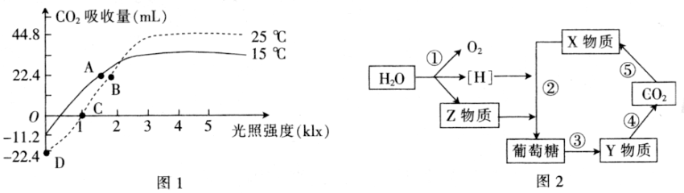
(1)由图1可知，影响A.B两点光合作用速率的主要因素有 。与B点相比，A点所处条件光合作用合成有机物的量 (填“多”或“少”)。
(2)从图1分析，在光照强度较弱的阴雨天，若想提高大棚植物的产量，可以采取的措施是 。
(3)若_上图2是图1中C点时植物体内有关的生理过程示意图，则图中会消耗H₂O的过程除①外还有 (填图中标号)，图中X、Z分别表示的物质是 、 。
18.(12分)下图表示人体内血糖变化的调节过程，回答下列相关问题：
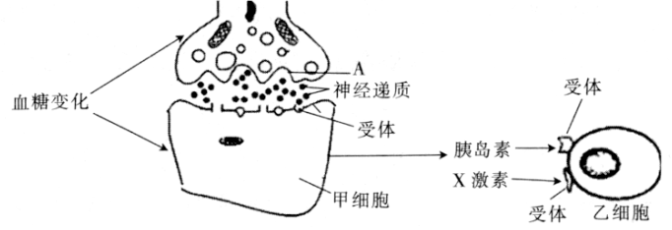
(1)若图中甲细胞为胰岛B细胞，则引起该细胞分泌激素的信号变化有 ，该细胞分泌的激素的生理功能是 。
(2)结构A为 ，在释放神经递质的过程中完成了 的转化；若神经递质为兴奋性神经递质，其与受体结合后引起膜外电位的变化是 ，神经递质的释放过程与细胞膜的 有关。
(3)图中X激素与胰岛素均可作用于同一细胞的原因是 ；若X激素为胰高血糖素，则乙细胞最可能是 。
19.(12分)为探究细胞分裂素对植物体内营养成分转移的影响，科学家选用黄瓜幼苗子叶进行实验，研究细胞分裂素对叶片上滴加¹⁴C－氨基异丁酸的部位的影响，处理方法如图所示。回答下列相关问题：
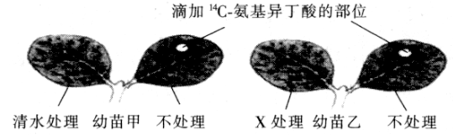
(1)细胞分裂素产生的主要部位是 ，该激素的主要作用是 。
(2)图中X处理是 ，本实验的自变量是 ，实验中使用¹⁴C－氨基异丁酸的意义是 。
(3)若 ，则说明植物体内的营养物质优先向经细胞分裂素处理的子叶移动并积累。
(4)在生产上，细胞分裂素还具有使绿叶保鲜的作用，推断可能的原因是 。
20.(12分)右图表示种群数量变化的两种曲线，回答下列与种群的特征、数量变化以及应用相关的问题：
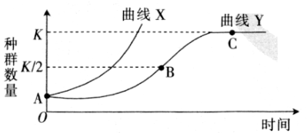
(1)若曲线X表示某地区一种外来双子叶植物的增长曲线，则出现这种变化的前提条件是 ，调查该种群密度可采用的方法是 ，为减少实验的误差，可采用的方法是 。
(2)若曲线Y表示一定时间内某草原食草动物种群数量的变化情况，则BC段种群的增长速率会 。若在C点时，该地区迁入了大量同种的食草动物，则一定时间后，该动物的环境容纳量会下降，原因是 。
(3)若曲线Y表示池塘中某种鱼类的数量变化，则为持续获得经济效益，捕捞后鱼群的年龄组成应为 ；若曲线Y表示有害动物的变化曲线，则对其防治的原则是 。为调查该有害动物的种群密度，某小组采用标志重捕法，在一公顷的范围内第一次捕捉并标记30只，第二次捕捉的个体中10只没有标记，4只有标记，因动物被捕捉一次后的灵敏度提高，事实上有害动物的数量 (填“大于”、“小于”或“等于”和具体数值)只/公顷。
21.(12分)下图为某生态系统碳循环模式图，回答下列相关问题：
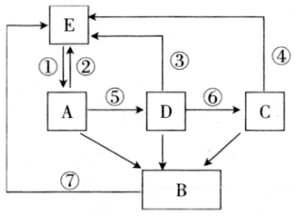
(1)生态系统的结构包括 ，其中联系无机环境和生物群落的成分是 。
(2)图中各序号所示的含碳物质中相同的是 (写出序号和物质)，为了降低温室效应的影响，可以采取的两种措施是 (答出2点)。
(3)流经该生态系统的总能量主要是 ；C同化的能量除了呼吸消耗量，剩余的部分用于 。
(4)若该生态系统为农田生态系统，则其抵抗力稳定性相对较低的原因是 。

